独有春日好
——记刘勇工作室成员春日踏青活动
文/王琴跃
冬雪归，寒梅尽，墙外一支立新芽，轻风唤醒池水蛙，家燕南归，心有所语。独有春日好。
清风拂面，暖阳倾洒，和着春天的序曲，工作室一行人于3月28日来到新津花舞人间，置身于嫩绿繁花中，共赏这大好春光。
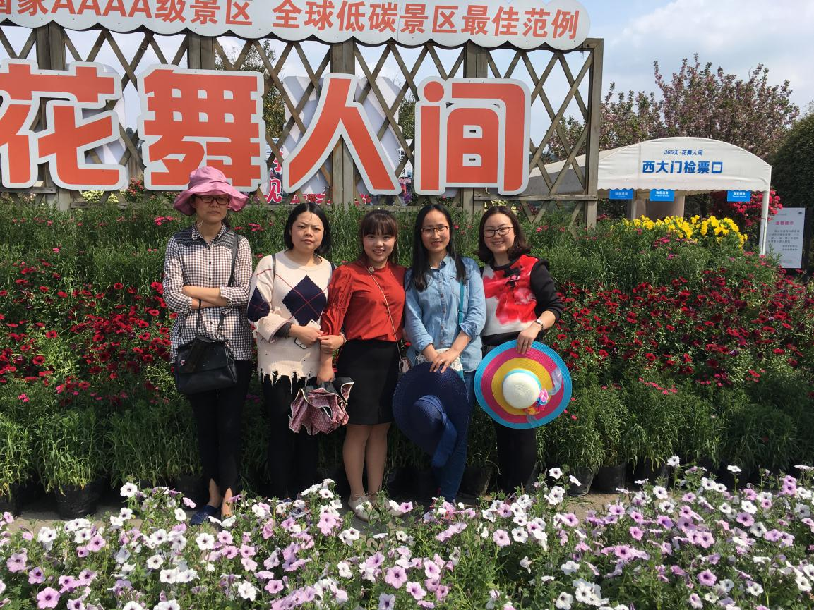
辗转于花之迷宫中，姐妹们陶醉于这似锦的繁花。突然，我们不由得停住了脚步，一树紫藤萝于我们眼前静静地盛开。深深浅浅的紫，不动声色地盛开在岁月的长河中。眼前是一串串淡紫色，鼻尖是阵阵芳香，大家不禁想起了宗璞先生的《紫藤萝瀑布》。春日中，我们因心中对文学的热爱，都“不由得停住了脚步”。
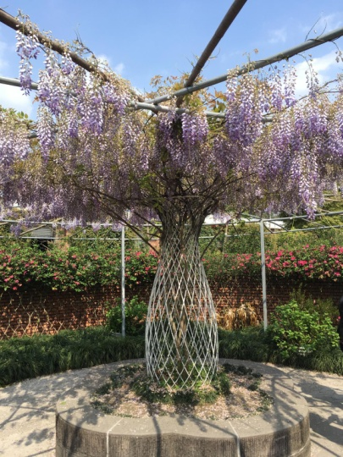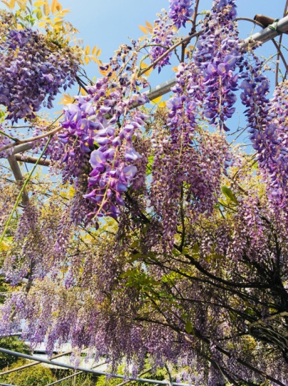
蜀地曾闻子归鸟，宣城还见杜鹃花。恰逢杜鹃花节，满山满树，全是各式各样的杜鹃花。平日里普通的杜鹃花，今天聚集在一起，展现出气势磅礴的美。一路上，工作室的姐妹们或谈笑，或吟诵，或拍照。平日里忙于工作的我们，沉浸于自然的美丽，找寻到了纯粹的快乐。
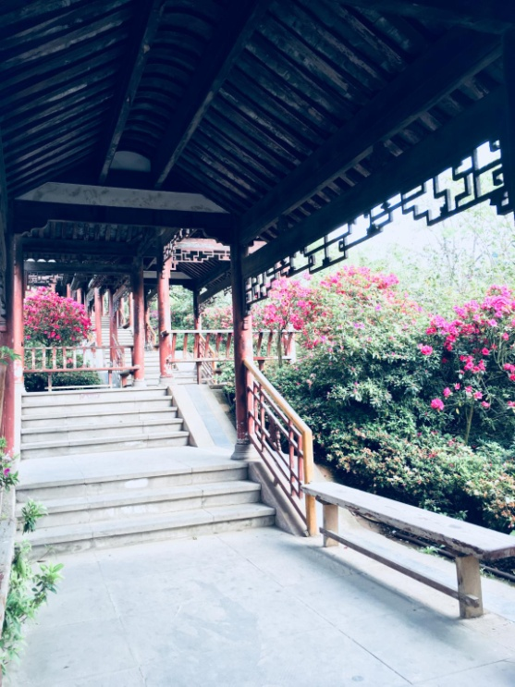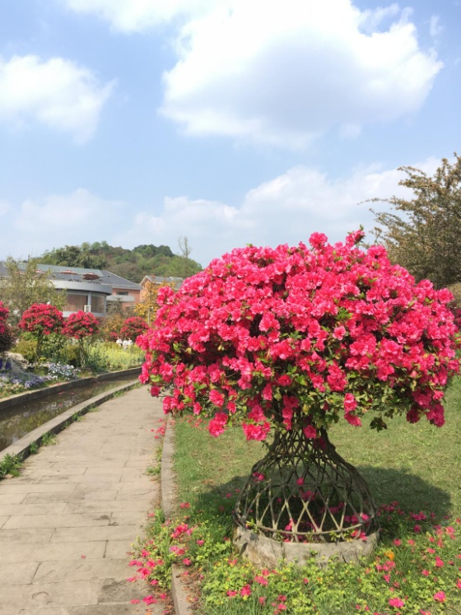
工作需要激情，一位老师要用自己的快乐来感染学生，相信今日的文学之乐，繁花之乐，足以支持我们前行。
